Упражнения для растягивания мышц рук и плечевого пояса
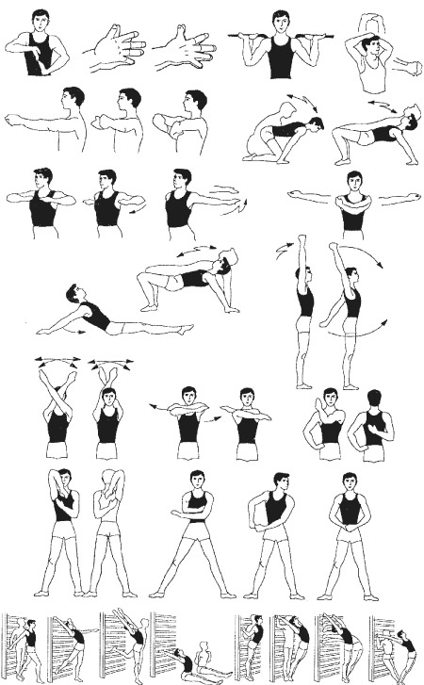

Общеразвивающие упражнения с гимнастической палкой
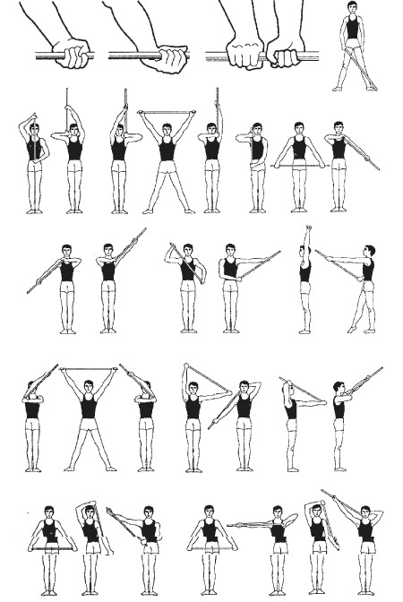
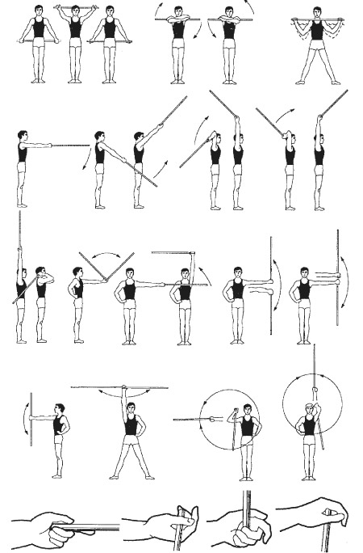

Упражнения для косых мышц туловища
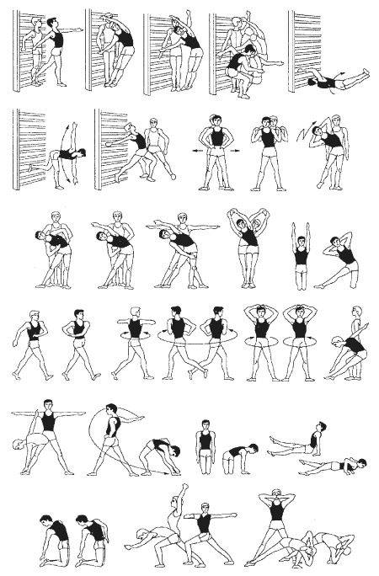

Упражнения для развития силы мышц живота
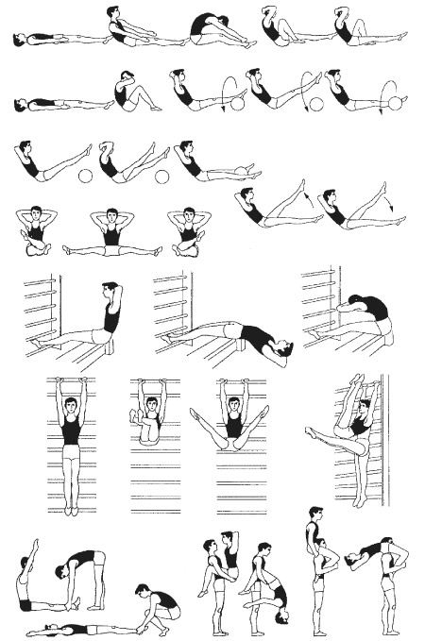

Сгибание и разгибание рук в упоре
Специально-подготовительные упражнения
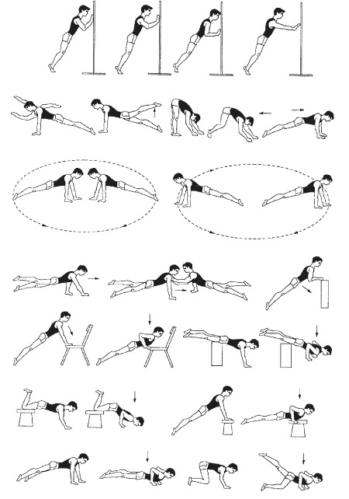

Упражнения для расслабления мышц туловища
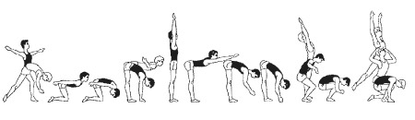

Упражнения для развития силы мышц ног
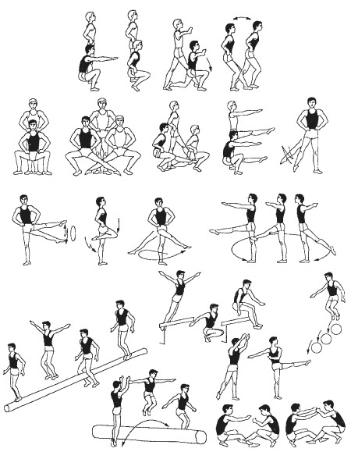

Сгибание и разгибание рук в упоре
Специально-подготовительные упражнения
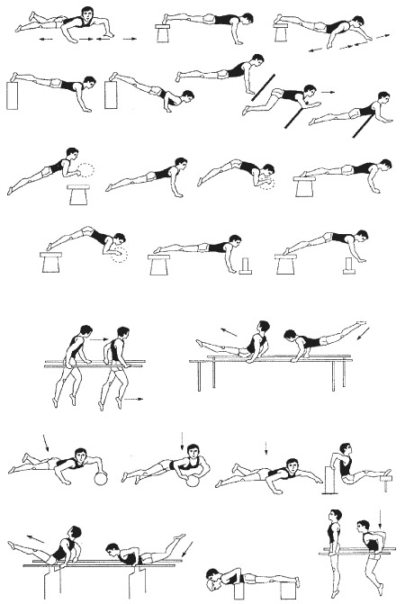

Подтягивание
Специально-подготовительные упражнения
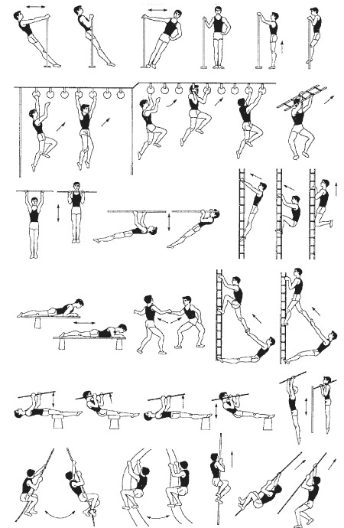
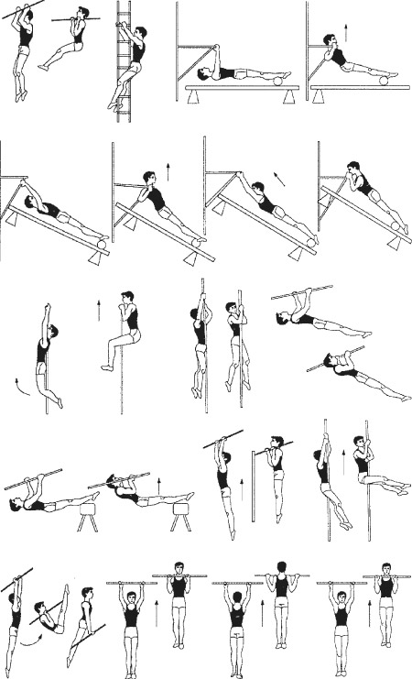

Специальные упражнения, развивающие гибкость
